**Немецкий язык**

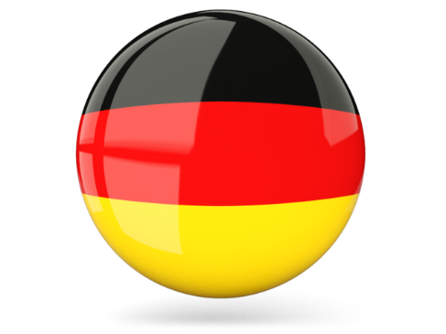**Дата**: 30.03.2023

**Класс**: 7-А, 7-Б

**Тема:** Спорт

**Цель:** познакомить учащихся с новыми словами по теме «Спорт»

1.Переведите слова на русский язык :

|  |  |
| --- | --- |
| 1.der Fußball |  |
| 2.der Basketball |  |
| 3. springen |  |
| 4.laufen |  |
| 5.der Trainer |  |
| 6. der Sportler |  |
| 7.talentiert |  |
| 8.geschikt |  |

2. Найдите лишнюю букву в слове и подчеркните её.

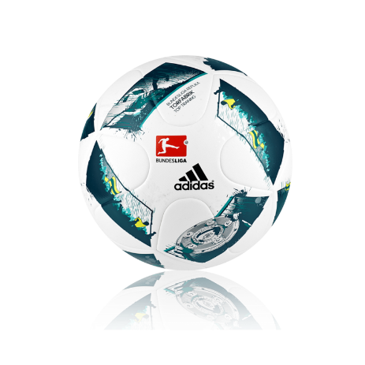

|  |  |
| --- | --- |
| Der Fußballl | Der Baskeetball |